Information relative à la réforme de la Carte nationale d’identité pour un service public plus efficient, répondant mieux aux besoins des usagers

Les demandes de cartes nationales d’identité (CNI) sont désormais traitées selon des modalités alignées sur la procédure en vigueur pour les passeports biométriques.

Comme l’exigeait déjà la procédure, la nécessité d’identifier le demandeur et de prendre ses empreintes digitales conduit l’usager à se rendre au guichet en mairie.
La nouveauté réside dans le recueil de cette demande de titre au moyen d’un dispositif spécifique appelé « dispositif de recueil » (DR) qui permet notamment de collecter les empreintes numérisées du demandeur (ce dispositif est déjà en place pour les passeports).

Chaque usager pourra effectuer une demande de titre d’identité dans l’une des mairies du département équipée d’un dispositif de recueil et non plus, forcément, dans sa commune de résidence.
La demande de CNI sera transmise via une application sécurisée appelée TES (Titres électroniques sécurisés). Cette application informatique (déjà utilisée pour les passeports) permettra de transmettre le dossier de manière dématérialisée pour instruction et de lancer la fabrication de la carte d’identité.
La carte sera ensuite à retirer auprès de la mairie où l’usager aura déposé son dossier.

Un nouveau service : la « pré-demande en ligne » de la carte d’identité
Comment faire sa pré-demande ?
Autre innovation, l’usager peut désormais remplir en ligne sa pré-demande de carte nationale d’identité.
Il n’aura pas à renseigner de formulaire papier au guichet de sa mairie.
Ce dispositif concerne aussi bien les premières demandes de carte d’identité que les renouvellements, même dans les cas de perte ou de vol du titre.
Pour effectuer une pré-demande, il faut créer un compte personnel sur le site de l’agence nationale des titres sécurisés : https://predemande-cni.ants.gouv.fr/ et saisir son état-civil et son adresse.
Un numéro de pré-demande de carte nationale d’identité est alors attribué et permet à l’agent de guichet de récupérer les informations enregistrées en ligne.
L’usager doit penser à noter ou imprimer ce numéro lors du déplacement en mairie !

Attention : la pré-demande de carte d’identité ne dispense pas l’usager de se rendre en personne au guichet de la mairie pour la prise d’empreintes et le dépôt de son dossier (justificatifs d’état civil et de nationalité, justificatif de domicile, photo d’identité, timbre fiscal le cas échéant).
Simplification de la demande pour l’usager et son recueil pour l’agent de mairie
Outre la sécurisation de l’identité, résultant de la prise d’empreintes numérisées, le nouveau dispositif permet à l’usager :
• d’effectuer sa demande dans n’importe quelle commune équipée d’un dispositif de recueil;
• dans de nombreux cas, de ne plus avoir à produire de documents d’état-civil ;
• de bénéficier d’une réduction des délais d’obtention du titre (alignement des délais des CNI et des passeports).
Pour les agents communaux, cette réforme comprend également des simplifications et allègements de tâches :
• une application unique pour traiter les demandes de cartes d’identité et de passeport ;
• la suppression de tâches correspondant à l’envoi des dossiers papiers en préfecture, du fait de la dématérialisation ;
• une réduction du temps d’accueil au guichet, grâce à la mise en place de la pré-demande de CNI en ligne.
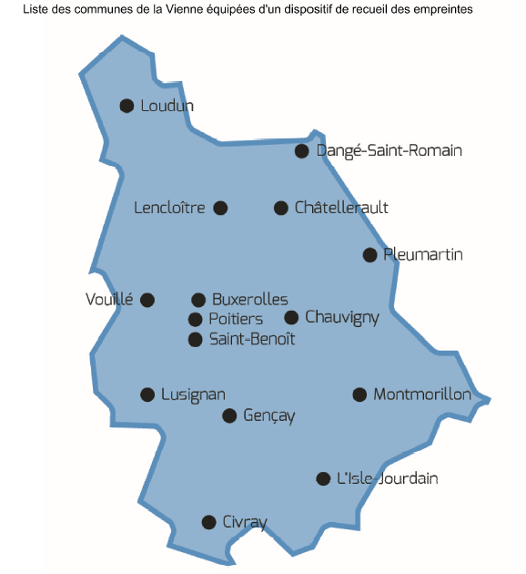
Adresses des communes équipées

1) Mairie de Buxerolles  12 rue de l'Hôtel de Ville  86180 Buxerolles  2) Mairie de Châtellerault  78 boulevard Blossac  86100 Châtellerault  3) Annexe Mairie de Châtellerault Quartier de Châteauneuf  52 Grand Rue de Châteauneuf  86100 Châtellerault  4) Mairie de Chauvigny  rue du Moulin Saint-Léger  86300 Chauvigny  5) Mairie de Civray  12 place du Général de Gaulle  86400 Civray  6) Mairie de Dangé-Saint-Romain  5 place de la Promenade  86220 Dangé-Saint-Romain  7) Mairie de Gençay  Place du Marché  86160 Gençay  8) Mairie de Lencloître  1 place du Général Pierre  86140 Lencloître  9) Mairie de L'Isle-Jourdain  4 avenue Jean Augry  86150 L'Isle-Jourdain  10) Mairie de Loudun  1 rue Gambetta  86200 Loudun | 11) Mairie de Lusignan  Place du 8 mai 1945  86600 Lusignan  12) Mairie de Montmorillon  15 rue du Four  86500 Montmorillon  13) Mairie de Pleumartin  2 avenue Jourde  86450 Pleumartin  14) Mairie de Poitiers  Hôtel de Ville  15 place du Maréchal Leclerc  86000 Poitiers  15) Annexe Mairie de Poitiers Quartier des Trois Cités  10 place des Trois Cités  86000 Poitiers  16) Annexe Mairie de Poitiers Quartier des Couronneries  18 place de Coïmbra  86000 Poitiers  17) Annexe Mairie de Poitiers Quartier de Bel-Air  54 rue Rique Avoine  86000 Poitiers  18) Mairie de Saint-Benoît  11 rue Paul Gauvin  86280 Saint-Benoît  19) Mairie de Vouillé  1 rue Galmandrie  86190 Vouillé

EN SAVOIR PLUS

La carte nationale d’identité (CNI) est un document gratuit délivré par l’Etat français permettant d’identifier la personne qui en est détentrice.
La détention d’une carte d’identité n’est pas obligatoire.
Elle est délivrée à toute personne qui en fait la demande à condition de pouvoir prouver sa nationalité française.
Il n’y a aucune condition d’âge pour être titulaire d’une CNI.
Coût
La carte nationale d’identité est gratuite.
Si vous ne pouvez pas présenter votre ancienne carte, il s’agira d’une procédure différente (perte ou vol) et payante : 25€ en timbre fiscal.
Délai d’obtention
Variable selon la période de l’année : le pic d’activité se situe entre mars et août. Pour connaître le suivi de votre demande sur https://passeport.ants.gouv.fr/Services-associes/Ou-en-est-votre-passeport-CNI ou https://www.suivi-cni.interieur.gouv.fr/

Durée de validité : 10 ans + 5 ans
Depuis le 1er janvier 2014, les cartes nationales d’identité sécurisées, délivrées à des personnes majeures entre le 2 janvier 2004 et le 31 décembre 2013 sont prolongées de 5 ans (10+5).
La prolongation de la durée de validité est automatique et ne nécessite aucune démarche. La date de validité inscrite sur le titre n’a pas besoin d’être modifiée pour que la validité de la CNI soit prolongée de 5 ans.
Vos démarches en 1 clic depuis votre domicile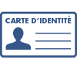

Demander un extrait acte de naissance : https://www.service-public.fr/particuliers/vosdroits/R1406
(certaines communes ne proposent pas ce téléservice)

Connaître les villes adhérentes à la dématérialisation des actes de naissance : https://ants.gouv.fr/Les-solutions/COMEDEC/Villes-adherentes-a-la-dematerialisation
(Si votre ville de naissance adhère à ce service, la fourniture d’un acte de naissance dans le cadre de votre demande de passeport n’est plus nécessaire. La vérification de votre état civil s'effectuera de façon dématérialisée.)

Achat de timbres fiscaux électroniques : https://timbres.impots.gouv.fr/

Faire une pré-demande de Passeport : https://passeport.ants.gouv.fr/Vos-demarches/Realiser-une-pre-demande-de-passeport

Faire une pré-demande de Carte nationale d’identité (à partir du 15/03):
https://passeport.ants.gouv.fr/Vos-demarches/Realiser-une-pre-demande-de-carte-nationale-d-identite-CNI

Savoir où en est la production de mon Passeport ou de ma Carte nationale d’identité :
https://passeport.ants.gouv.fr/Services-associes/Ou-en-est-votre-passeport-CNI#help-num-permis

